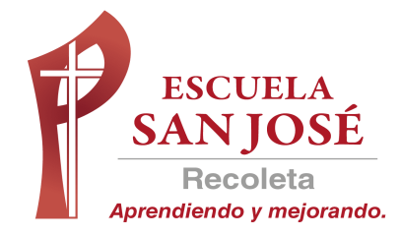

EVALUACIÓN FORMATIVA 1°SEMESTRE

HISTORIA, GEOGRAFÍA Y CIENCIAS SOCIALES.

8VOS BÁSICOS

Objetivo: Comprender que en la Época Moderna se configura una nueva visión del ser humano y se produce una ruptura de la unidad espiritual que había caracterizado al mundo europeo occidental durante siglos.

Esta semana realizaremos una evaluación formativa, la cual consiste en resolver 21 preguntas de alternativa que encontrarás en el siguiente link:

https://forms.gle/qnToCwGPyYwkbd1d8

Una vez que termines tu evaluación, las respuestas llegaran inmediatamente a tu profesor, por lo que tu trabajo de la semana estará terminado.

Revisa la evaluación, revisa tus guías y materia y cuando estés seguro de tus respuestas, las traspasas al formulario (una vez que le des enviar al formulario, no podrás hacer modificaciones en tus respuestas)

Recuerda que cualquier duda que tengas con la materia, escribe a tu profesora por correo a nayareth.cabezas@laprovidenciarecoleta.cl

Mucho éxito en la evaluación

Atentamente

Prof. Nayareth Cabezas M

